Finance Cockpit - ausführliche Anwenderanleitung
Ausführliche Schulungsunterlage für Finance-Anwender
Stand: 21.05.2026
Dieses Dokument ist bewusst umfangreich aufgebaut. Es kann als Schulungsunterlage, Nachschlagewerk und Checkliste für produktive Nutzung verwendet werden.
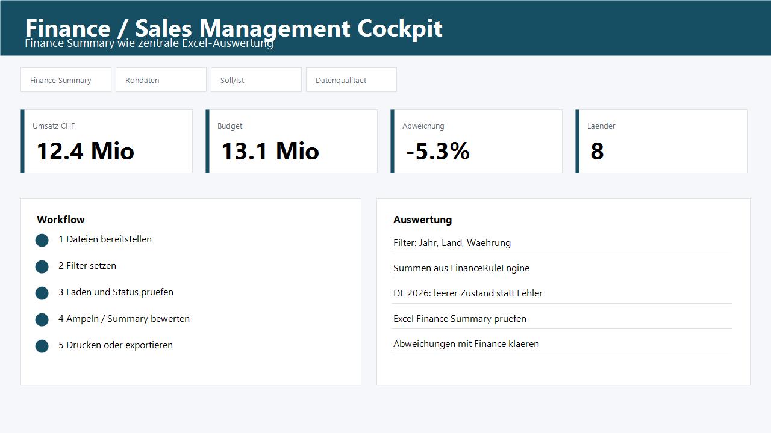

Inhaltsübersicht
1. Zweck und Zielgruppe
2. Gesamtprozess Finance Cockpit
3. Login, Navigation und Rollen
4. Manuelle Importe: Grundprinzip
5. Export Dashboard richtig bedienen
6. Zentrale Excel: Blätter und Bedeutung
7. Finance Summary interpretieren
8. Finance Details: Nachvollziehbarkeit der Summe
9. Soll/Ist Vergleich
10. Landesspezifische Regeln
11. SharePoint, Locks und typische Fehler
12. Freigabe-Checkliste

1. Zweck und Zielgruppe
Diese Anleitung richtet sich an Finance-Anwender, Finance Keyuser und Personen, die zentrale Sales-/Finance-Exporte prüfen.
Das Finance Cockpit zeigt nicht nur Rohdaten, sondern eine verbindliche Finance-Sicht für den Soll/Ist-Abgleich. Massgeblich sind Finance Summary, Finance Details und der Soll/Ist Vergleich.
Die Anleitung beschreibt den korrekten Ablauf von Import über Standortexport bis zur zentralen Excel.
Rolle | Aufgabe
Finance Keyuser | Importe bereitstellen, Export auslösen, Summen prüfen
CFO/Finance Leitung | Soll/Ist-Freigabe und fachliche Entscheidungen
Admin | Standorte, Mappings, Regeln und SharePoint konfigurieren

2. Gesamtprozess Finance Cockpit
Der Finance-Prozess ist sequenziell. Ein Standortexport aktualisiert die Datenbasis, erzeugt aber nicht automatisch die zentrale Excel.
Nach jedem relevanten Standortexport muss die zentrale Datei neu erzeugt werden, damit Finance Summary und Finance Details aktuell sind.
Die Prozessgrafik zeigt die empfohlene Bedienreihenfolge für Keyuser.
1 | Importdateien bereitstellen
2 | Standort exportieren
3 | Zentrale Datei neu erzeugen
4 | Finance Summary prüfen
5 | Soll/Ist Vergleich freigeben

3. Login, Navigation und Rollen
Das Finance Cockpit ist separat geschuetzt. Der Finance Login ist unabhaengig von HR KPI und bleibt auch dann aktiv, wenn AD/Rollen temporaer deaktiviert sind.
In der Navigation befinden sich Export Dashboard, Management Analyse, Soll/Ist Vergleich und Manuelle Importe unter Finance Cockpit.
Admin-Funktionen wie Standorte, Transformationen, Finance Regeln und Settings dürfen nur von berechtigten Personen geändert werden.
Bereich | Zweck
Export Dashboard | Standortexporte und zentrale Datei starten
Management Analyse | Finance Summary und Rohdatenanalyse
Soll/Ist Vergleich | verbindliche Finance-Sicht gegen Referenz
Manuelle Importe | DE/UK/ES-Dateien pflegen

4. Manuelle Importe: Grundprinzip
Manuelle Importe ersetzen pro Standort den aktuellen Datenstand in CentralSalesRecords. Deshalb muss klar sein, ob ein Land Vollfiles oder Delta-Dateien liefert.
UK ist für Delta-Lieferungen vorbereitet. Spanien und Deutschland müssen immer vollständige Dateien liefern.
Nach dem Upload oder der Pfadpflege muss der Standort exportiert werden. Erst danach stehen die Daten für zentrale Excel und Finance Summary bereit.
Land | Lieferlogik | Wichtig
UK / England | Jahresdatei plus Deltas | Delta-Dateien können zusammen mit Basisdatei gelesen werden
Spanien | Vollfile | Keine Delta-Dateien verwenden
Deutschland | Vollfile/Jahresfile | Keine Delta-Dateien verwenden

5. Export Dashboard richtig bedienen
Das Export Dashboard zeigt aktive Standorte, Datenbasis, Status und Warnungen. Aktive manuelle Standorte ohne Datei werden markiert.
Ein Einzelstandortexport aktualisiert nur diesen Standort in CentralSalesRecords. Die zentrale Excel muss danach separat neu erzeugt werden.
Wenn seit der letzten zentralen Excel ein Standortexport gelaufen ist, zeigt das Dashboard einen Hinweis auf eine veraltete zentrale Datei.
Aktion | Wann verwenden
Standort exportieren | wenn Datei/Quelle eines Landes aktualisiert wurde
Alle exportieren | wenn alle aktiven Quellen frisch gelesen werden sollen
Zentrale Datei neu erzeugen | nach Standortexporten oder vor Finance-Freigabe

6. Zentrale Excel: Blätter und Bedeutung
Die zentrale Excel enthält mehrere Blätter mit unterschiedlichem Zweck. Das wichtigste Blatt für Finance ist Finance Summary.
Finance Details enthält die Zeilen, die zur Finance Summary führen. Dadurch muss Finance nicht im Sales-Blatt raten, welche Betragsspalte je Land gilt.
Das Sales-Blatt bleibt vollständig und enthält Rohdaten plus Finance-Spaltenblock.
Blatt | Zweck
Finance Summary | Summen nach Jahr, Land und Wählrung
Finance Details | alle eingeschlossenen Detailzeilen zur Summe
Sales | vollständige Roh-/Exportdaten
Finance Filter Hilfe | Filteranleitung für Excel

7. Finance Summary interpretieren
Finance Summary ist die kompakte, verbindliche Summensicht. Filter für Jahr, Land und Wählrung wirken auf das Finance-Endergebnis.
Included Rows zeigt, wie viele Detailzeilen in die Summe laufen. Excluded Rows zeigt durch Finance-Regeln ausgeschlossene Zeilen.
Bei Abweichungen zuerst Finance Details und danach die landesspezifische Regel prüfen.
Spalte/KPI | Interpretation
Year | Finance-Jahr
Country Key | Finance-Ländercode
Currency | führende Wählrung
Net Sales Actual | zu vergleichender Ist-Wert
Included Rows | eingeschlossene Detailzeilen

8. Finance Details: Nachvollziehbarkeit der Summe
Finance Details ist das Kontrollblatt für Finance. Es enthält nur Zeilen mit Finance Include = TRUE.
Die Summe über Net Sales Actual in Finance Details muss je Jahr/Land/Wählrung exakt mit Finance Summary übereinstimmen.
Dieses Blatt ist für Rückfragen besonders wichtig, weil Belegnummern, Positionen, Kunde, Lieferant, Datum und Originalwerte sichtbar bleiben.
Prüfung | Vorgehen
Summe nach Land | Net Sales Actual aggregieren
Einzelbeleg prüfen | Invoice Number und Position verwenden
Ausschluss nachvollziehen | bei Bedarf Sales-Blatt mit Finance Include vergleichen

9. Soll/Ist Vergleich
Der Soll/Ist Vergleich nutzt dieselbe Finance-Reconciliation-Logik wie die zentrale Finance-Sicht. Er ist die wichtigste Seite für den Vergleich gegen Referenzwerte.
Leere Ist-Zeilen ohne belastbaren Wert werden ausgefiltert. Varianten zeigen alternative Berechnungskandidaten und helfen bei der Diagnose.
Intercompany-Abzug ist Diagnose und verändert die Rohdaten nicht.
Feld | Bedeutung
Ist | aktueller Finance-Istwert
Referenz | Soll-/check.xlsx-Wert
Differenz | Ist minus Referenz
Varianten | alternative Berechnungen
IC | Intercompany-Diagnose

10. Landesspezifische Regeln
Nicht jedes Land nutzt dieselbe Ursprungsspalte. Deshalb dürfen Summen nicht manuell aus beliebigen Spalten im Sales-Blatt erraten werden.
Die Finance-Regeln normalisieren die Länderlogik für zentrale Excel, Finance Summary und Soll/Ist Vergleich.
DE und IT enthalten besondere fachliche Regeln; UK und ES enthalten Sage-spezifische Credit-Logik.
Land | Regel
DE | Alphaplan, 2025-Zwang, Weiterberechnungen ausgeschlossen, GS negativ
IT | Trafag Italia ausgeschlossen, Blank-Supplier-Dubletten
UK | SageNetSales, Quantity-Multiplikation, Credit Notes negativ
ES | Sage ImporteNeto, REC/Abono negativ
CH/AT | ZSCHWEIZ NetwrHc

11. SharePoint, Locks und typische Fehler
Die zentrale Datei wird lokal erzeugt und danach nach SharePoint hochgeladen. Wenn SharePoint die Zieldatei sperrt, kann der Upload blockieren.
Die App versucht bei SharePoint-Locks mehrfach erneut. Wenn die zentrale Datei weiterhin gesperrt ist, wird eine Zeitstempel-Kopie hochgeladen.
Bei Uploadfehlern zuerst prüfen, ob die Datei im Browser oder in Excel Desktop geöffnet ist.
Fehler | Ursache | Massnahme
resource locked | Datei in SharePoint/Excel gesperrt | Datei schliessen oder Zeitstempeldatei verwenden
authentication failed | Credentials/Netzwerk | Settings und Zugriff prüfen
keine Datei | Manual-Pfad fehlt | Manuelle Importe pflegen

12. Freigabe-Checkliste
Vor der Finance-Freigabe sollten immer dieselben Prüfpunkte abgearbeitet werden. So bleiben Abweichungen nachvollziehbar.
Die zentrale Excel darf erst als aktuell gelten, wenn nach allen relevanten Standortexporten die zentrale Datei neu erzeugt wurde.
Nr. | Checkpunkt | OK?
1 | Alle relevanten Standorte exportiert
2 | Zentrale Excel nach Exporten neu erzeugt
3 | Finance Summary gegen Finance Details konsistent
4 | Soll/Ist Vergleich ohne unerwartete Abweichungen
5 | ES/DE als Vollfile geliefert
6 | offene Länder fachlich dokumentiert

